GÖLGELİK, SIVAT(SULUK), KAŞINMA KAZIKLARI, TUZLUK, TEL ÇİT ALIMI
TEKNİK ŞARTNAMESİ
GÖLGELİK:
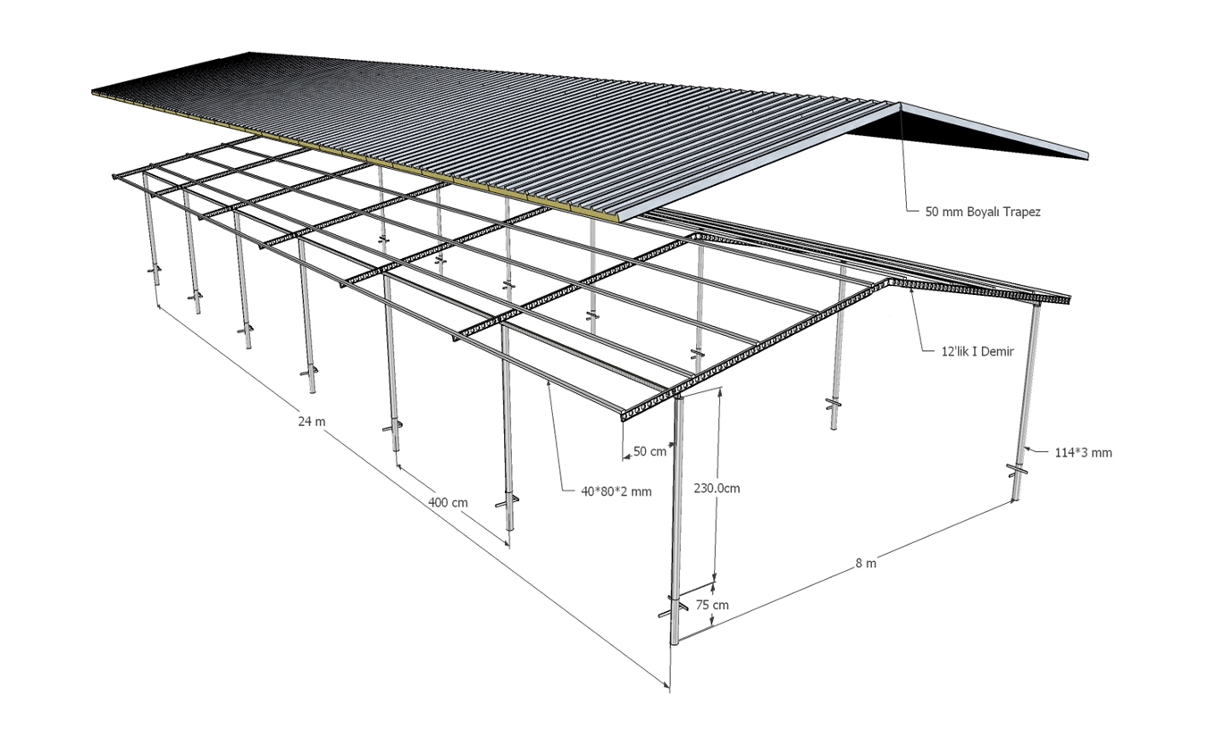
Şekil 1: Gölgelik şeması

- Gölgelik, 14 adet direk üzerine yapılacak olup boyları 305 cm, ve 114*3 mm demir boru kullanılacaktır.
- Çatısında 12 adet Aşık Profil kullanılacaktır. Profiller 40*80*2 mm ölçülerinde olacaktır.
- Gölgelikte 14 adet “I” makas, 120’lik NPI petek demirden yapılacaktır. Makas boyları 5 m olacaktır.
- Her yönden saçak payı en az 50 cm olacaktır.
- Gölgeliğin genişliği 8 m ve uzunluğu 24 m olacaktır.
- Direkler, arası 4 m mesafede olacaktır.
- Direkler, toprağa en az 75 cm derinlikte ve 50 cm çapında çukurlar kazılıp gömülerek sabitleştirilecektir.
- Gölgeliğin üstü 0,50 mm’lik boyalı trapez sac ile kapatılacaktır.
- Direkler ve aşık profilleri turuncu renge boyanacak ve aşık profillerin uçları kapatılacaktır.
- Makasların birleşim noktalarında kesinlikle kaynak kullanılmayacaktır. Cıvatalı sistem ile birleştirilecektir.
- Gölgelikler, en az 140 km/h hızla esen rüzgârlara karşı dayanıklı ve 50 kg/m² kar yükünü kaldıracak şekilde olacaktır.
- Gölgelikler Tokat ili sınırları içinde Müdürlüğümüzce belirlenen yerlere (Reşadiye İlçesi Bereketli, Bozcalı, Baydarlı, Cimitekke, Hasanşeyh ve Nebişeyh belde ve köyleri, Başçiftlik İlçesi Karacaören Mahallesi ve Hatipli Beldesi ile Niksar İlçesi Bilgili ve Bozcaarmut Köyü mera alanları) yüklenici firma tarafından montajı yapılacaktır.
- Yapılan gölgelik, belirtilen koşullar dışında her türlü malzeme ve işçilik hatalarına karşı üç yıl boyunca yüklenici firma tarafından garanti altındadır. Bu süre zarfında meydana gelecek hasarlar ücretsiz olarak yüklenici firma tarafından, hiçbir gerekçe beyan etmeksizin giderilecektir.

SIVAT (SULUK)
- Hayvan sıvatları en az 3 mm kalınlığında galvaniz sacdan yapılacak ve eksiz olacaktır.
- Sıvatlar, 3 metre uzunluğunda, birbirine geçebilecek şekilde olacaktır.
- En az 30 cm taban genişliğinde, 40 cm derinliğinde ve yerden yüksekliği 80 cm olacaktır.
- Ayak yapımında kullanılacak galvaniz L profil demir en az 50*50*5 mm ölçülerinde olacaktır. Her ünitede; başta, ortada ve sonda olmak üzere toplam 6 noktada ayak olacaktır.
- Sulukların her iki yüzeyine turuncu renkte boya ile bir yüzüne “TOKAT İL TARIM VE ORMAN MÜDÜRLÜĞÜ-2023” diğer yüzüne ise “BOLAMAN HAVZASI REHABİLİTASYON PROJESİ” yazılacaktır.
- Sulukların akıntı yönüne doğru alt başına tahliye vanası yapılacaktır.
- Kaynak yerlerine paslanmayı önlemeye yönelik boya yapılacaktır.
- Kaynaklı bölgeler pürüzsüz temizlenmiş olmalıdır. Hayvanlarda, yaralanmalara ve kesilmelere sebep vermeyecek şekilde, demir aksam ve saclarda uçlar köreltilmiş ve kıvrımlı biçimde olacaktır.
- Sıvatlar, Tokat İli dahilinde belirtilen yerlere (Reşadiye İlçesi Bereketli, Bozcalı, Baydarlı, Cimitekke, Hasanşeyh ve Nebişeyh belde ve köyleri, Başçiftlik İlçesi Karacaören Mahallesi ve Hatipli Beldesi ile Niksar İlçesi Bilgili ve Bozcaarmut Köyü mera alanları) montajı yapılacaktır.
- Sıvatlar, hayvanların su içebileceği uygun yükseklikte ayaklar ile yere gömülerek sabitlenecektir ve sıvatın her iki tarafında en az 120 cm genişliğinde, sıvat boyunca ve en az 15 cm kalınlığında su tutmayacak malzeme ile kapatılacaktır.
- Sıvatların tamamı yapılmadan önce bir adet numune, incelenmek üzere il müdürlüğüne teslim edilecek ve Müdürlüğümüz teknik personellerinden oluşan komisyonca (en az üç kişi) uygun görülmesi halinde üretim için onay verilecektir.

KAŞINMA KAZIKLARI:
- Kaşınma kazıkları en az 20*20 cm ebadında ve 2 metre uzunluğunda olacaktır.
- Kuru ve dayanıklı ahşap malzemeden (sert yapılı yoğun ağaçlardan meşe, gürgen ağaçları gibi) yapılacaktır.
- Kaşınma kazıkları 50*50 cm çukurlar açılarak gömülüp sabitlenecektir. Üst tarafı yağmur, kar gibi doğa olayları ile nem almayacak biçimde en az 30 cm galvanizli sac ile kapatılacak ve tepesine 35*35 cm şemsiye şeklinde dayanıklı koruma yapılarak kaşınma kazığına sabitlenecektir.
- Kaşınma kazıklarının tamamı yapılmadan önce bir adet numune, incelenmek üzere İl Müdürlüğü’ne teslim edilecek ve Müdürlüğümüz teknik personellerinden oluşan komisyonca (en az üç kişi) uygun görülmesi halinde üretim için onay verilecektir.

ÇİT:
- Çit, Tokat İli dahilinde belirtilen yerlere (Reşadiye İlçesi Bereketli, Bozcalı, Baydarlı, Cimitekke, Hasanşeyh ve Nebişeyh belde ve köyleri, Başçiftlik İlçesi Karacaören Mahallesi ve Hatipli Beldesi ile Niksar İlçesi Bilgili ve Bozcaarmut Köyü mera alanlarından çit yapılmasına karar verilen uygun mera sınırlarına) montajı yapılacaktır.
- Çitte kullanılacak olan kazıklar, 40*40*4 mm L profil demirden ve 1,4 metre boyunda olacaktır.
- Demir kazıklar, 2,5 metre aralıklı ve 40*40 cm çukurlar açılıp gömülerek sabitlenecektir.
- Çit yapımında 2,3 mm’lik, 7*7 cm örgülü ve 1 metre eninde kafes tel (galvanizli) kullanılacaktır.
- Her parsele giriş-çıkış için 5 metre genişliğinde metal kapı yapılacak olup, iki kanat halinde, 4*6 cm ve 4 mm’lik profil demir kullanılacaktır. Kapılarda kilit sistemi olacaktır.

TUZLUK
- Tuzluklar, 1*1 metre ebadında, iç derinliği en az 7 cm, kalınlığı 10 cm toplam yüksekliği 30 cm olacak şekilde yağmur ve kar suyu tahliyesi için ortası delikli hazır betondan yapılacaktır.
- Gölgelik, sıvat, çit, kaşınma kazıkları ve tuzlukların yapımında kullanılacak malzemelerin, TSE ve/veya ISO Kalite Belgesi olmalıdır. İhtiyaç duyulması halinde kalite belgesinin bir örneği talep edilecektir.

PROJE TANITIM TABELASI YAPILMASI

NOT : İhaleyi alan yüklenici firma tesislerin yapılacağı Mera alanlarında Müdürlüğümüz Teknik elemanlarınca belirlenen uygun yerlere 1 adet projeyi tanıtan Tabela yapacaktır. Yapılacak tabela ebatı 90*200 cm olup üzerine, Beyaz Zemin ve Siyah Yazı kullanılarak; “Türkiye Dayanıklı Peyzaj Entegrasyonu (TULIP) Projesi Bolaman Havzası Mera Islah ve Amenajman Projesi Bu Proje Uygulaması Tokat İl Tarım ve Orman Müdürlüğü tarafından yapılmıştır.” tek taraflı yazılacaktır. (Tabelalar 2 mm galvanizli sacdan, ölçüleri eni 90 cm, boyu 200 cm ve ayak uzunluğu 230 cm olacaktır. Ayaklar kazık sistemle gömülecek şekilde ve silme profilden yapılıp 1 metre uzunluğunda ölçüleri 40*40*3 mm rüzgar, fırtına vb. etkilerle yıkılmaya dayanıklı olacaktır.)

Çizimler (Projeler)
Proje ile ilgili yaptırılacak işlere ait çizimler

GÖLGELİK:

